КОМИТЕТ  РЕСПУБЛИКИ ТАТАРСТАН  ПО ОХРАНЕ ОБЪЕКТОВ КУЛЬТУРНОГО НАСЛЕДИЯ |  | ТАТАРСТАН РЕСПУБЛИКАСЫНЫӉ МӘДӘНИ МИРАС ОБЪЕКТЛАРЫН САКЛАУ КОМИТЕТЫ

ПРИКАЗ БОЕРЫК
№
г. Казань

Об утверждении границ территории объекта культурного наследия местного (муниципального) значения «Дом Чембарцевых, XIX в», расположенного по адресу: Республика Татарстан, г. Тетюши, ул. Ленина, д. 70

В соответствии с Федеральным законом от 25 июня 2002 года № 73-ФЗ
«Об объектах культурного наследия (памятниках истории и культуры) народов Российской Федерации», Законом Республики Татарстан от 1 апреля 2005 года № 60-ЗРТ «Об объектах культурного наследия в Республике Татарстан», в целях сохранения и государственной охраны объектов культурного наследия местного (муниципального) значения и их территорий, как объектов градостроительной деятельности особого регулирования, приказываю:
- Утвердить границы территории объекта культурного наследия местного (муниципального) значения «Дом Чембарцевых, XIX в», расположенного по адресу: Республика Татарстан, г. Тетюши, ул. Ленина, д. 70, согласно приложению
к настоящему приказу.
2. Отделу учета объектов культурного наследия и градостроительной деятельности обеспечить внесение сведений о границах территории объекта культурного наследия местного (муниципального) значения «Дом Чембарцевых, XIX в», расположенного по адресу: Республика Татарстан, г. Тетюши, ул. Ленина,
д. 70, в единый государственный реестр объектов культурного наследия (памятников истории и культуры) народов Российской Федерации и в Единый государственный реестр недвижимости.
3. Контроль за исполнением настоящего приказа оставляю за собой.

Председатель И.Н. Гущин

Приложение к приказу
Комитета Республики Татарстан по охране объектов культурного наследия
от ___________ 2023 № ______

Границы территории
объекта культурного наследия местного (муниципального) значения «Дом Чембарцевых, XIX в», расположенного по адресу: Республика Татарстан, г. Тетюши, ул. Ленина, д. 70
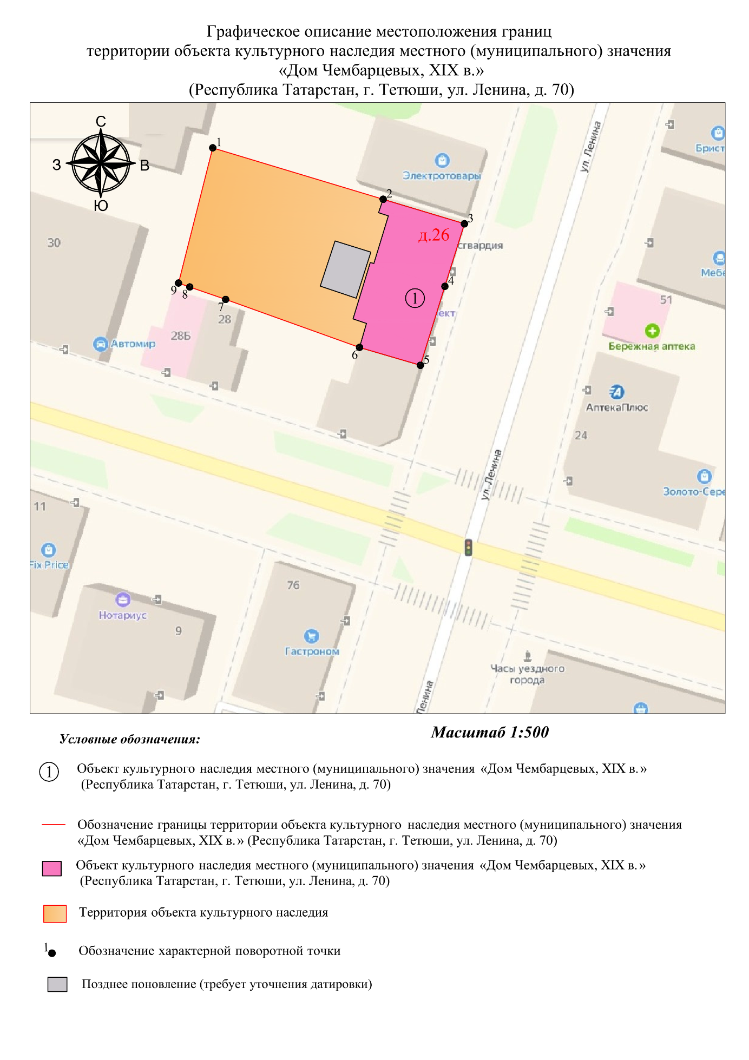
Картографическое описание
границ территории объекта культурного наследия местного (муниципального) значения «Дом Чембарцевых, XIX в», расположенного по адресу: Республика Татарстан, г. Тетюши, ул. Ленина, д. 70

Границы территории объекта культурного наследия местного (муниципального) значения «Дом Чембарцевых, XIX в», расположенного по адресу: Республика Татарстан, г. Тетюши, ул. Ленина, д. 70, проходят:

Прохождение границ |  | Описание прохождения границ
от точки | до точки | Описание прохождения границ
1 | 2 | 24.94 метра по границе земельного участка с кадастровым номером 16:38:010507:88
2 | 3 | 11.90 метра по границе земельного участка с кадастровым номером 16:38:010507:75
3 | 4 | 9.18 метра по границе земельного участка с кадастровым номером 16:38:010507:75
4 | 5 | 11.58 метра по границе земельного участка с кадастровым номером 16:38:010507:88
5 | 6 | 8.90 метра в северном направлении
6 | 7 | 19.93 метра в северном направлении
7 | 8 | 5.32 метра по границе земельного участка с кадастровым номером 16:38:010507:88
8 | 9 | 1.67 метра по границе земельного участка с кадастровым номером 16:38:010507:88
9 | 1 | 19.54 метра по границе земельного участка с кадастровым номером 16:38:010507:88. Контур замыкается.

Таблица характерных точек
границ территории объекта культурного наследия местного (муниципального) значения «Дом Чембарцевых, XIX в», расположенного по адресу: Республика Татарстан, г. Тетюши, ул. Ленина, д. 70

№ | Координаты характерных точек  в местной системе координат (МСК-16)
№ | X | Y
1 | 380830.16 | 1287529.32
2 | 380822.96 | 1287553.20
3 | 380819.52 | 1287564.59
4 | 380810.76 | 1287561.85
5 | 380799.70 | 1287558.43
6 | 380802.21 | 1287549.89
7 | 380808.93 | 1287531.13
8 | 380810.67 | 1287526.10
9 | 380811.22 | 1287524.52
1 | 380830.16 | 1287529.32

